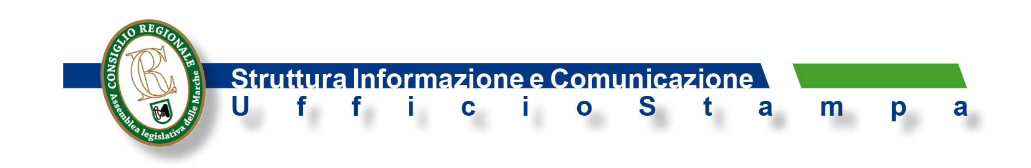
Comunicato n. 152
LA CPO CHIEDE UN RINNOVATO IMPEGNO
PER LA PREFERENZA DI GENERE
Tema al centro dell’attenzione dell’assemblea plenaria, alla luce della recente proposta di legge varata dall’Abruzzo. Nel corso della riunione si è anche provveduto alla conferma, con voto unanime, dell’Ufficio di Presidenza. La Marziali continuerà ad essere affiancata dalle Vicepresidenti Salvucci e Falà
Arriva la conferma per l’Ufficio di Presidenza della Commissione regionale pari opportunità. Meri Marziali continuerà ad essere affiancata dalle Vicepresidenti Anna Salvucci e Marcella Falà. La decisione è stata adottata con voto unanime dall’assemblea plenaria riunita per la verifica di metà mandato e per fare il punto sulle progettualità da concretizzare nel prossimo futuro.
Tra le diverse tematiche affrontate nel corso della riunione, ospitata a Palazzo delle Marche, quella relativa alla preferenza di genere, anche alla luce della proposta di legge, approvata nei giorni scorsi dalla Regione Abruzzo.
Nella stessa proposta si prevede che nel caso l’elettore intenda esprimere due preferenze, queste devono riguardare candidati di sesso diverso presenti nella lista, pena l’annullamento della seconda.
“Un passo importante – sottolinea Meri Marziali – che allinea l’Abruzzo alle Regioni che hanno dimostrato grande sensibilità sul versante di una maggiore rappresentanza di genere nelle Assemblee legislative. Si tratta, comunque, di un percorso che necessariamente dovrà essere portato a termine in tutte le realtà istituzionali, chiamate ad adeguarsi alla normativa nazionale di settore approvata nel 2016”.
Anche le Marche, in occasione dell’appuntamento con le urne del 2020, dovranno apportare le necessarie modifiche alla legge elettorale attualmente in vigore. In tal senso la Giunta già da tempo ha presentato una proposta per la parità di genere, che attende di essere discussa. “Il nostro auspicio – sottolinea la Marziali – è che l’approvazione avvenga quanto prima, attraverso la massima condivisione possibile, confermando l’attenzione che è stata sempre rivolta alle problematiche della rappresentanza di genere, nella convinzione che la democrazia paritaria deve confermarsi uno degli aspetti fondamentali del vivere civile nel nostro Paese”.
Nei mesi scorsi la Commissione pari opportunità ha aderito ufficialmente anche al Comitato promotore per la legge regionale “Accesso paritario per uomini e donne alle cariche elettive” e nei prossimi giorni la Marziali sarà a Roma per la Conferenza nazionale delle Presidenti Cpo, nell’ambito della quale sarà affrontata la situazione complessiva.
A.Is.

Ancona 20 – 6 - 2018

